Niveau | Distance de freinage | Outil
2nde | Résoudre en tabulant | Calculatrice

Sur route sèche et horizontale, la distance d'arrêt d'une voiture est donnée par la formule :
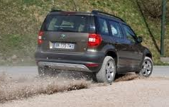
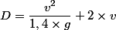
où est la vitesse exprimée en m/s (au moment du début du freinage),
et où est l'accélération de pesanteur, exprimée en m/s².
Une voiture a parcouru 185m avant de s'immobiliser.
A l'aide d'une calculatrice (la votre, ou ci-dessous par exemple) déterminer sa vitesse avant qu'il ne freine, à 0,1m/s près.
Le conducteur roulait sur l'autoroute. Respectait-il la limitation de vitesse ?

